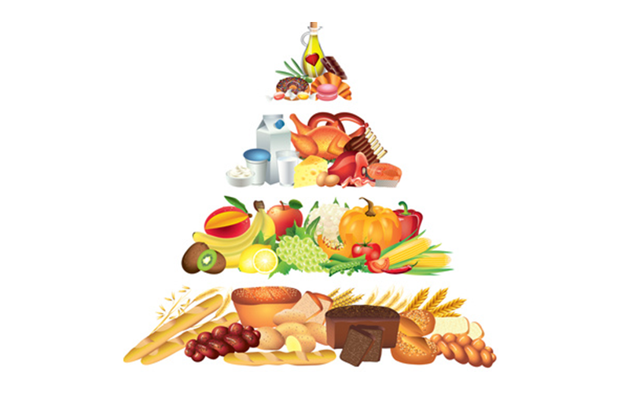

žitarice i mahunarke

voće i povrće

šećer,gazirana pića,masti

mlijeko,mliječni proizvodi,meso, riba, jaja